Особенности механизма пиннинга вихрей в железосодержащих сверхпроводниках системы 11.
Власенко В.А.
аспирант
Федеральное государственное бюджетное учреждение науки,
Физический институт им. П.Н. Лебедева Российской академии наук, Москва, Россия
E-mail : vlasenkovlad@gmail.com

Высокотемпературные сверхпроводники (ВТСП) на основе железа интересны нетривиальными физическими свойствами. Среди них выделяется семейство 11 (FeSe) обладающие простейшей кристаллической структурой и широким диапазоном критической температуры (Тс) от 10К до 37К под давлением и до 100К в монослое селениде железа [1]. В данной работе исследуются особенности пиннинга вихрей монокристаллов FeSe_{1-x}S_{x}, FeSe. Изучение магнитных М(Н) и транспортных свойств монокристаллов FeSe_{1-x}S_{x}, FeSe (R(T), I(V)) проводились в полях до 9Тл.
Известно, что поведение критического тока от поля J_{c} vs.(T/H) зависит от типа и силы (F_{p}) центров пиннинга. Общепринятой моделью для описания типа пиннинга является модель предложенная Дью-Хьзом (ДХ) [2].
Модель ДХ оценивает силу пиннинга вихрей (F_{p}) в зависимости от положения пика максимума (h_{p}) кривой нормализованной силы пиннинга (f = F_{p}/F_{pmax}), к нормализованному верхнему критическому полю (h=H/H_{c2}), где F_{p}=J_{c}*B является силой пиннинга. Согласно теории, кривая скейлинга должна описываться выражением: F_{p}/F_{pmax} = A h^{p}(1-h)^{q}, где А – параметр, p,q- подгоночные коэффициенты. В случае h_{p} <0.5 наблюдаются сильные центры пиннинга, h_{p} > 0.5 – слабые.
Для анализа вихревой структуры сверхпроводника используются модели коллективного пиннинга (КП) [3] и модель вихревого стекла (ВС)[4]. Эти модели описывают поведение J_{c} в зависимости от активационной энергии вихрей по интерполяционной формуле:
U(J_{s}) = (U_{c} / m) ((J_{c} / J_{s})^{m}-1), где U_{c} – характеристическая энергия пиннинг, а m – параметр зависящий от типа пиннинга. В случае модели ВС m < 1, в КП модели параметр m имеет значения от -1 до 1.5.
На Рис.1а представлен график плотности критического тока (J_{с}) как функция магнитного поля монокристалла FeSe_{0.91}S_{0.09}. Первый линейный участок (I) согласно [5] связан с режимом пиннинга одиночных вихрей, он достаточно небольшой менее 0.1Тл при низких температурах. Степенной режим зависимости (II) реализован в промежутке температур 0.1<h<0.8. В более высоких полях h>0.9 наблюдается режим коллективного пиннинга (III). Стоит отметить появление фиш-теил эффекта при низких температурах (а) и в отличие от родительского соединения FeSe возникает пик-эффект (b), который, возможно связан с появлением многочисленных слабых центров пиннинга. На этот факт указывают дополнительные транспортные измерения J_{c} в соединении FeSe_{1-x}S_{x}, выявившие насыщение плотности критического тока в низких полях (менее 0.1Тл) при температурах ниже 4К.
На Рис.1б представлена зависимость f = F_{p}/F_{pmax} от h=H/H_{c2} для монокристалла FeSe_{0.91}S_{0.09} в интервале температур от 2 до 8К в ориентации поля H//c. Как видно из графика наблюдается скейлинг при температурах до 4К, h_{p}=0.28, что свидетельствует о наличие сильных точечных дефектов. При понижении температуры проявляется второй пик (h_{p}=0.75), что можно интерпретировать согласно модельному представлению Дью-Хьюза как появление новых слабых центров пиннинга.
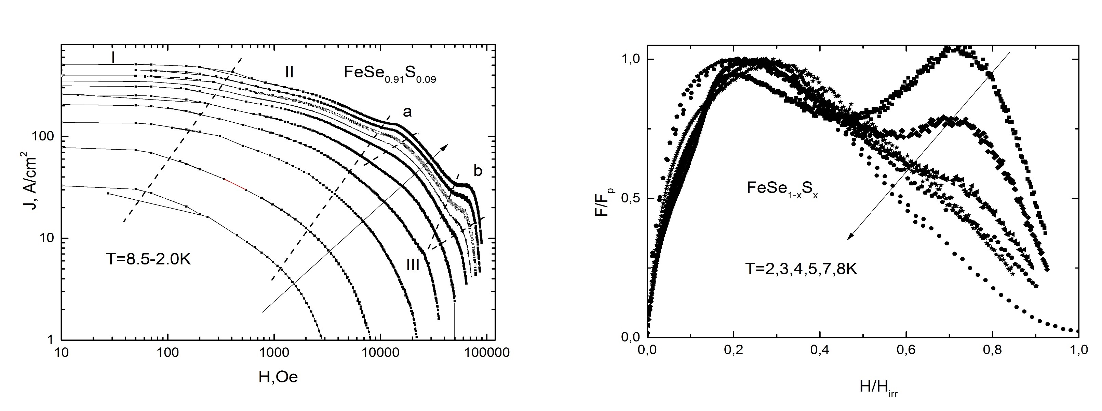

Рис. 1.a) Кривые зависимости плотности критического тока при различных температурах в полях до 9Тл соединения FeSe_{0.91}S_{0.09} (слева) б) График нормализованной сила пиннинга и нормализованного магнитного поля соединения FeSe_{0.91}S_{0.09} (справа) .
Полученные результаты указывают на возможность сосуществования и конкуренции различных механизмов пиннинга в соединениях FeSe_{1-x}S_{x}, вследствие возникающих при легировании серой дефектов, в отличие от родительского соединения FeSe наблюдается пик эффект. Транспортные измерения косвенно поддерживают данное утверждение, показываю быстрое насыщение Jc при снижении температуры ниже 4К.

Работа выполнена при поддержке РФФИ (16-32-00663).

Автор выражает благодарность научному руководителю Ельцеву Юрию Федоровичу.

Литература

1. Jian-Feng Ge et al. Superconductivity above 100 K in single-layer ​FeSe films on doped ​SrTiO₃ // Nature Materials14, 285-289 (2015).

2. Dew-Hughes D. Flux pinning mechanisms in type II superconductors // Phil. Mag. 30 293 (1974).

3. M.V. Feigelman et al. Theory of collective flux creep // Phys. Rev. Lett. 63, 2303 (1989).

4. P. Malozemoff, M.P.A. Fisher Universality in the current decay and flux creep of Y-Ba-Cu-O high-temperature superconductors // Phys. Rev. B 42, 6784 (1990).

5. N. Haberkorn et al. Effect of doping on structural and superconducting properties in Ca_{1−x}Na_{x}Fe₂As₂ single crystals (x=0.5, 0.6, 0.75) // Phys. Rev. B 84, 064533 (2011)

